CSS属性

# CSS参考手册在线版

<http://css.doyoe.com/>

# 具体属性不需要都记忆，使用的时候查看CSS参考手册就可以。

# 注意区分：HTML标签属性与CSS属性区别

HTML标签属性可以通过查看HTML的手册查询。

CSS属性通过查询css手册查询。

# CSS的属性介绍

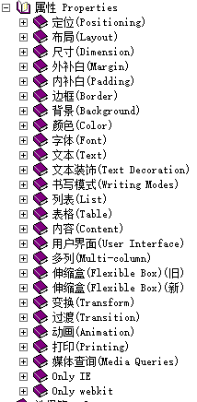

使用的时候查看即可。

## 定位

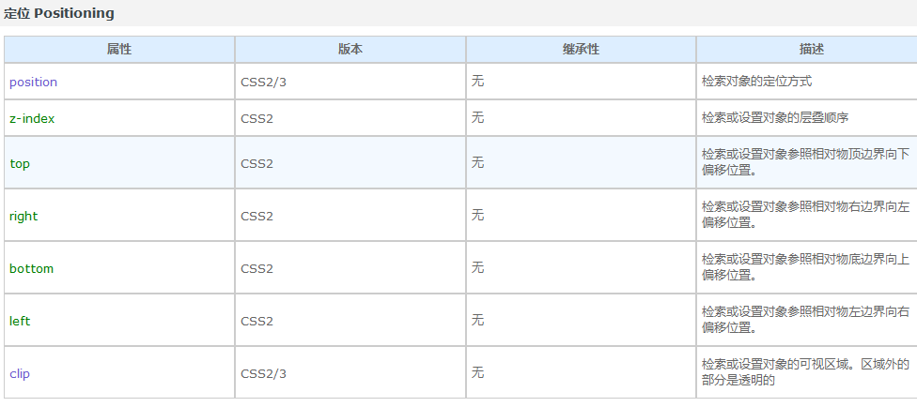

## 边框border

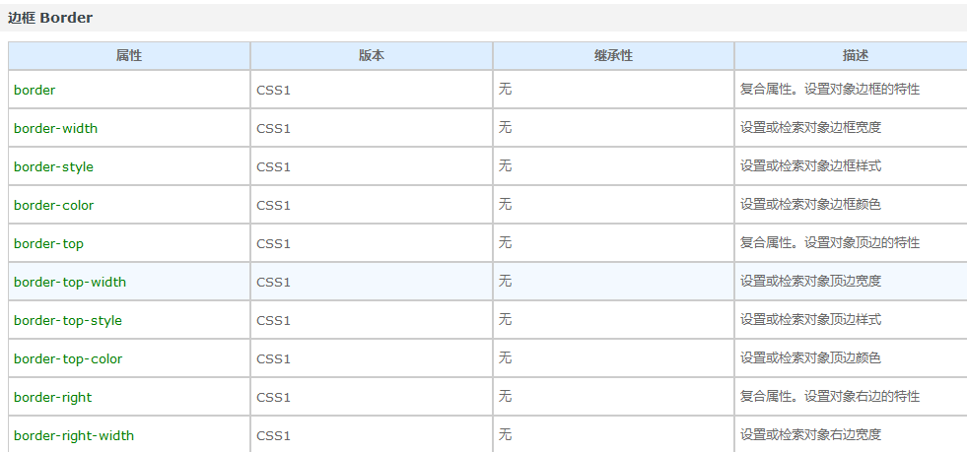

## 其他的查询CSS参考手册即可。